Муниципальное бюджетное общеобразовательное учреждение
«Колпакская основная общеобразовательная школа»
ПРИКАЗ
29.06.2018 г. | № 100-од

«Об утверждении перечня учебников, планируемых к использованию в образовательном процессе на 2018-2019 учебный год»

На основании ФЗ от 29.12.2012 № 273-ФЗ (ред. от 13.07.2015г) «Об образовании в Российской Федерации» пункта 4, статьи 18 «О выборе учебников из числа входящих в федеральный перечень учебников, рекомендуемых к использованию при реализации имеющих государственную аккредитацию образовательных программа начального общего,, основного общего, среднего общего образования», с целью обеспечения организации учебного процесса с 01.09.2018 года

ПРИКАЗЫВАЮ:

- Утвердить перечень учебников, планируемых к использованию в образовательном процессе МБОУ «Колпакская ООШ» на 2018-2019 учебный год ( приложение 1)
- Библиотекарю школы Щекодько О.В. в срок до 01.08.2018 г. довести данный перечень учебников до сведения:
- педагогический коллектив;
- родительскую общественность.
- Контроль за исполнением приказа оставляю за собой
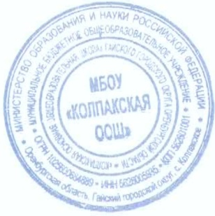

Директор школы: И.В. Доянова

